

Jueves, 23 de julio 2020

La familia de palabras

Una familia de palabras es un conjunto de términos que se han formado a partir de una palabra determinada.

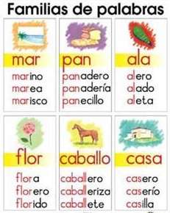



Jueves, 23 de julio 2020

Forma tres palabras a partir del término dado.

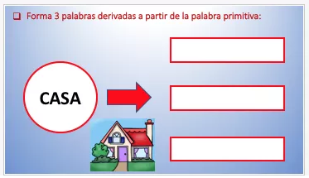

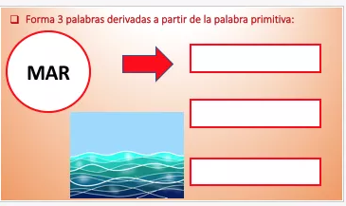



Jueves, 23 de julio 2020

Actividad

1. Completa las tablas con palabras que armen la familia.

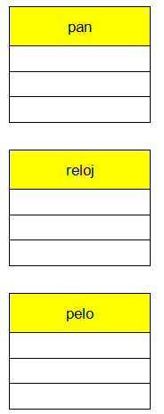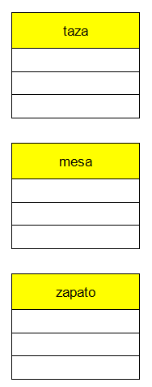



Jueves, 23 de julio 2020

2. Identifica cada familia de palabra coloreándolas del mismo color.

3. Encuentra el intruso en la siguiente familia de palabras

